**PEDRO ALBERTO**

**XOOL NIC**

**PERFIL**

Joven egresado del Instituto Tecnológico de Mérida de la carrera de Ingeniería en Sistemas Computacionales, en trámites de titulación.

Actualmente laborando en SOFTREK,

Como desarrollador Full Stack en el area turistica y de contac center Call In, anteriormente laborando en ISI SURESTE como WEB MASTER administrando Hosting VPS y a cargo de 11 sitios web entre ellos, 5 tiendas online, así como instructor de talleres de informática para la capacitación del trabajo desde agosto del 2019 en Fundación Alborada AC.

Líder de departamento de TI en Constructores Logar S.A. de C.V.

Participación como joven emprendedor e incubado por la empresa ENGEN, socio accionista de la empresa Mesebot.

Experiencia en sistemas computacionales y telecomunicaciones, experiencia en la industria 4.0. ganador de 3er lugar Hackaton Hacksureste industria 4.0.

Certificación en “Manejo de procesador de textos digitales” por la empresa CONOCER.

Mis fortalezas:

- Trabajo en equipo.

- Facilidad aprendizaje.

- Proactivo.

- Facilidad de palabra.

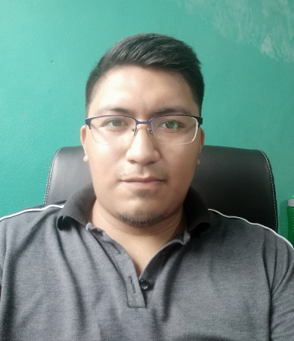



Ene. 2019 – Actualidad | Mérida

**Mesebot | Socio Accionista y DBA Developer**

Encargado de site de Telecomunicaciones, programador y DBA.

[Ver Portafolio](https://pedroxool.github.io/portafolio/)

[Ir a Linkedin](https://www.linkedin.com/in/pedro-xool-nic)

Mérida, Yucatán.

9999700581

pedroxool49@gmail.com

**HABILIDADES**

Frontend

Backend

BD

Excel

Power Point

Word

Ene. 2019 - Jul 2019

*ENGEN Consultoría*

**Incubación y Consolidación de Empresa.**

Soporte técnico remotamente, mantimento preventivo y corretivo de Pc’s, diseño de proyectos y desarrollador web.

Sept. 2012 - Jun 2015

*Colegio de Bachilleres del Estado de Yucatán*

*Físico -Matemático con Capacitación en Informática.*

**Ingeniería en sistemas Computaciones**

**IDIOMAS**

Electricidad y Electrónica

Compétence

tch Up

Diseño Gráfico

Compétence

tch Up

* Inglés: Medio

**Constructores Logar | Líder de TI**

**ISI SURESTE | Web Master**

Desarrollador Full Stack – Web Master

*Instituto Tecnológico de Mérida*

Sept. 2016 - Ene 2021

**BACHILLERATO**

Jul 2021 – Mayo 2022 | Mérida

Ene. 2021 – Oct 2021 | Mérida

**EDUCACIÓN**

**EXPERIENCIA PROFESIONAL**

* Español: Nativo
* Viajar
* Soccer
* Series

**INTERESES**

Inglés

CRM

Excel